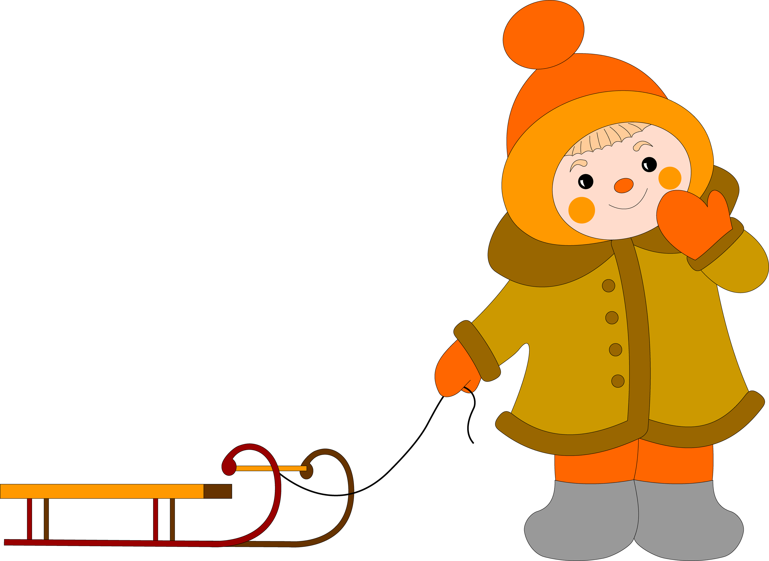

«Безопасная зима!»

Тема номера:

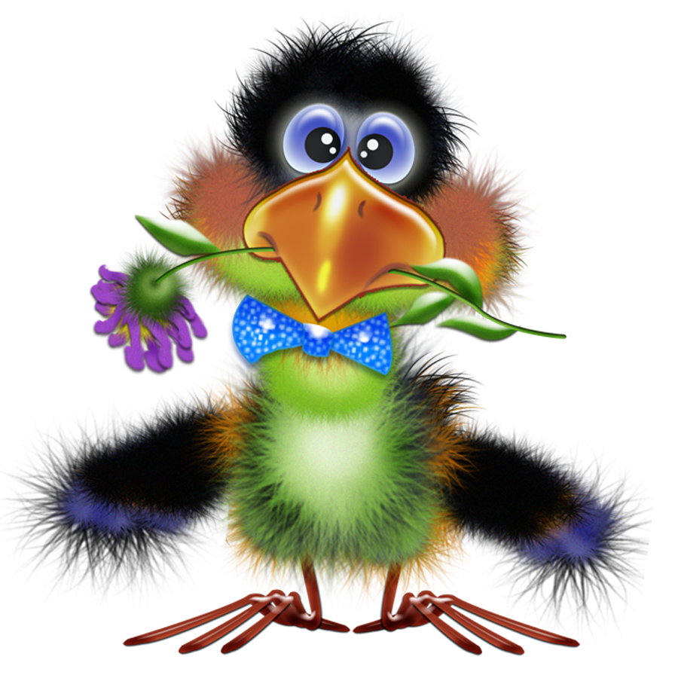
Выпуск №1
Январь 2020

Галчонок Карчик

МДОУ «Детский сад №174»
Г. Ярославль

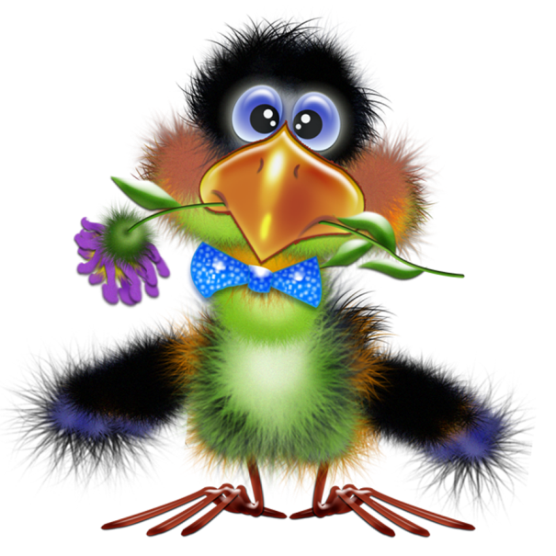

Дорогие друзья!
Мы рады познакомить Вас с галчонком по имени Карчик! Пока он еще маленький, но очень любопытный, и хочет многому научиться. Именно поэтому он поселился в нашем детском саду и внимательно наблюдает за жизнью детей и взрослых, собирая информацию. Мы надеемся, он станет вам настоящим другом.
Характер содержания газеты «Галчонок Карчик» - познавательно – развлекательный. Периодичность издания - 1 раз в месяц.
Издание ориентировано как на детей, так и на их родителей.
Название каждой рубрики начинается со слога КАР, так как вся информация опубликована со слов Карчика.
КАРусель событий– рубрика рассказывающая о новостях в жизни нашего детского сада.
КАРамелька – рубрика, в которой размещается информация о поздравлениях или других «вкусных» событиях.
КАРапуз, будь здоров!!!- рубрика, направленная на повышение психолого – медицинских знаний родителей.
КАРмашек идей– в этой рубрике можно найти интересные идеи по изготовлению поделок, рисунков с детьми.
КАРандашик специалиста– в этой рубрике делятся опытом, и дают ценные советы специалисты нашего детского сада.
КАРтотека игр–в этой рубрике можно найти игры и задания, которые помогут не только выработать правильное произношение звуков, но и закрепить их.
КАРаван традиций – непостоянная рубрика, посвященная традиционным мероприятиям нашего детского сада.
ГЛАВНЫЕ РЕДАКТОРЫ ГАЗЕТЫ: заведующий МДОУ Иванова Элла Германовна, воспитатель Скворцова Оксана Анатольевна.
Над выпуском работали: воспитатель - Скворцова О. А.

КАРамелька

Дорогие друзья!
С Рождеством! Пусть сердце будет согрето любовью, а душа — мечтами! Пусть жизнь радует приятными встречами с друзьями, а судьба — большой удачей! Пусть каждый день становится особым событием, а каждый праздник — настоящим чудом!
Пусть Рождество войдет в ваш дом,
С собой неся всё то, что свято!
Пусть будут смех и радость в нём,
От счастья и душа богата!
Пускай уютом дышит дом,
Пусть ангел вас оберегает!
Мы поздравляем с Рождеством
И только лучшего желаем!
© http://pozdravok.ru/pozdravleniya/prazdniki/rozhdestvo-khristovo/

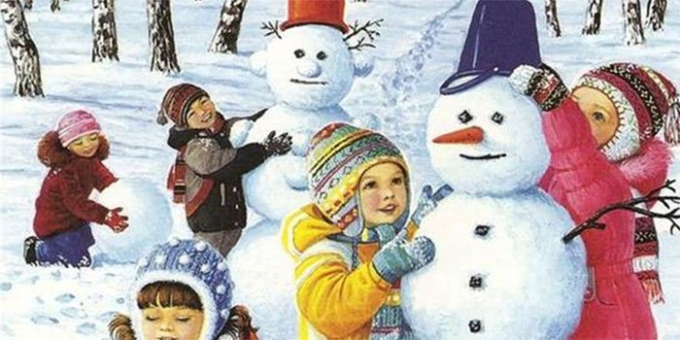

КАРандашик специалиста
Безопасная
зима

Все родители стараются максимально обезопасить своих детей от всяких опасных ситуаций, которые могут случиться во время прогулок на улице. А сейчас, в холодное время года, потенциальных опасностей становится больше. И все правила, которые они запоминали в прошлом году, благополучно могут выветриться из памяти детворы. Отдел надзорной деятельности Московского района напоминает родителям основные моменты безопасности их детей зимой на улице:
- первым делом ребёнку нужно объяснить, что надевать шапку, рукавички и застегиваться необходимо, не выходя из дома, чтобы холодный воздух не проник под одежду;
- нельзя есть снег, грызть сосульки, прикасаться к металлу.
- по улице надо идти посередине тротуара, подальше от домов, потому что с крыши может обвалиться снег или упасть сосулька, и ни в коем случае нельзя заходить за ограждённые зоны. Ходить по обледеневшему тротуару нужно маленькими шажками, наступая на всю подошву.
- кататься на коньках, лыжах можно только в специально отведённых для этого местах. Опасно привязывать санки друг к другу, кататься на них стоя нельзя! И нельзя кататься с горок, которые расположены рядом с дорогой! Вести себя на горке стоит аккуратно и дисциплинированно, не толкаться.
- во время игры в снежки нужно помнить, что кидать снежки в лицо нельзя. Не позволяйте детям строить глубокие снежные туннели, которые могут обвалиться!
- нельзя выходить на заледеневшие водоёмы! Но если уж так случилось, что ребёнок оказался на льду, передвигаться необходимо мелким скользящим шагом. Если лёд провалился – сразу же громко зовите на помощь и пытаться выбраться, наползая или накатываясь на край! Барахтаться нельзя! Если получилось выбраться, надо отползти или откатиться от края.
- каждый день повторяйте своему ребёнку, что зимой особенно внимательно необходимо переходить дорогу – машина на скользкой дороге не сможет остановиться сразу!
Берегите себя и своих близких!
Инспектор ОНД Московского района
УНДПР ГУ МЧС России по г. Санкт-Петербургу
О.Г. Подшивалова

Подготовила воспитатель Скворцова О.А.

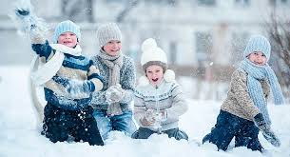
КАРапуз, будь здоров!
Зима - не время для простуд!

В целях профилактики заболеваний острыми респираторным вирусными инфекциями и гриппом рекомендуется:
1. Своевременно обращаться в лечебное учреждение при первых признаках инфицирования.
2. Избегать мест скопления людей, при контакте с больным — применять экстренную профилактику. При первых признаках заболевания — вызывать врача на дом, воздержаться от посещения работы, общения с друзьями.
3. Родителям необходимо быть особенно внимательными к здоровью своих детей – каждое утро перед посещением детского дошкольного учреждения оценивать состояние здоровья ребенка, измерять температуру и в организованный коллектив отправлять только здорового ребенка. При появлении у ребенка первых клинических признаков ОРВИ и гриппа необходимо незамедлительно обратиться к врачу, не заниматься самолечением.
4. При первых признаках заболевания немедленно обращаться за медицинской помощью, т. к. вирусы гриппа, циркулирующие в этом году, вызывают быстрое развитие клинических проявлений и тяжелое течение заболевания.
Скворцова О. А., основываясь на материал с сайта: https://www.maam.ru/
КАРусель событий
За что взрослые и дети так любят месяц декабрь? Конечно, за возможность ощутить предновогоднее чудо, почувствовать себя волшебниками и оказаться в сказочных местах. Наши ребята совершили череду путешествий в сказочные миры, где познакомились с героями сказок и фантазий. Посетили наш детский сад и СНЕЖНАЯ КОРОЛЕВА, И ВОДОКРУТ, И СОСУЛЬКА, И СНЕГОВИК, И СЕВЕРНЫЙ ОЛЕНЬ, ну и, конечно, наши дорогие ДЕД МОРОЗ СО СНЕГУРОЧКОЙ.
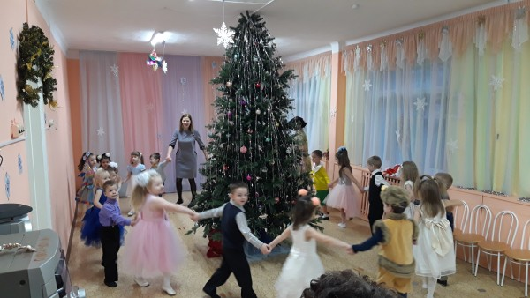
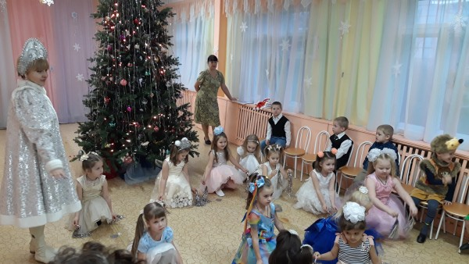

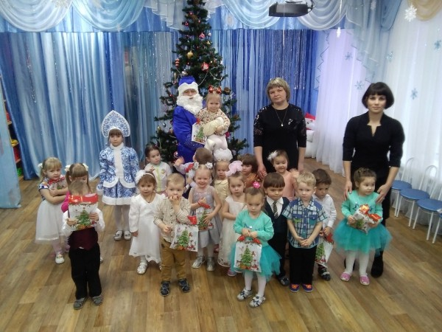
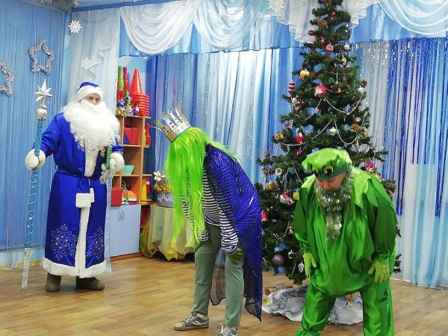

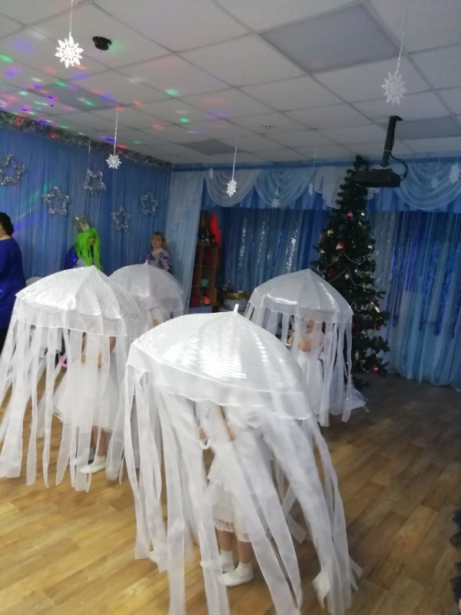

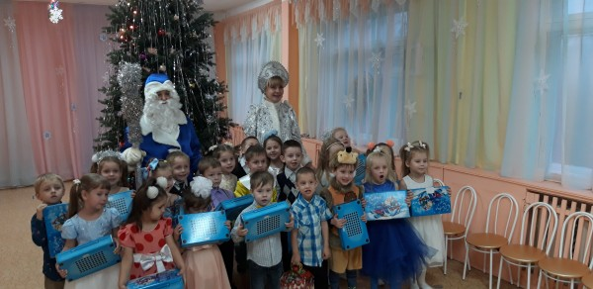

Материал подготовила Скворцова О.А.
КАРмашек идей
Грипп - это острое вирусное заболевание, которое передаётся воздушно - капельным путем от больного к здоровому человеку. Он очень заразен. Для профилактики гриппа на сегодняшний день существует широкий выбор лекарственных средств. Принимать их можно только по назначению врача.
К наиболее распространённым народным средствам относятся лук и чеснок, их регулярное употребление в пищу. Но многие дети не любят эти овощи. И тогда мы просто нарезаем чеснок с луком, раскладываем их по тарелочкам и ставим в комнате.
Также можно сделать "чесночные кулоны".
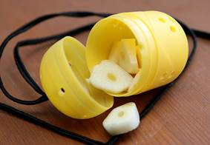
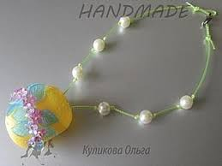

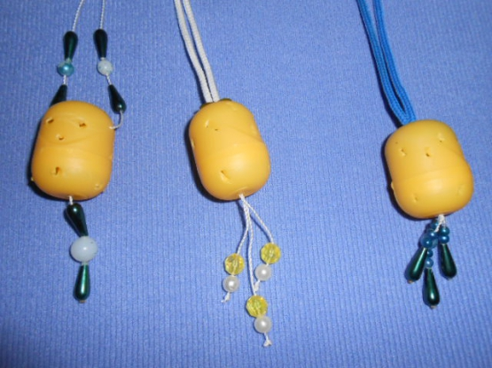

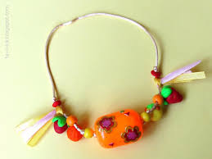
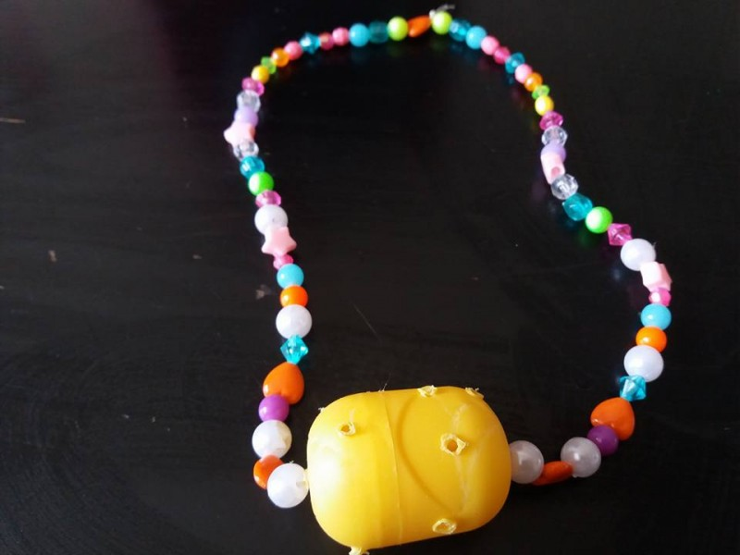

Материал подготовила Скворцова О. А.

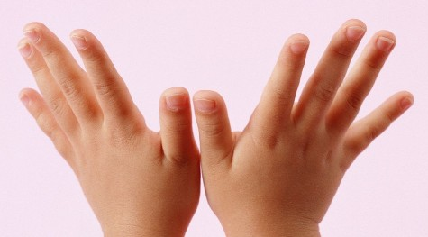

КАРтотека игр
Пальчиковая гимнастика для детей дошкольного возраста

Зимой
Снег пушистый лег на ветки.
Изображаем руками ветви деревьев, пальцы растопыриваем
И гулять бегут все детки.
Указательный и средний пальцы обеих рук «бегут» по столу, как ножки
Лепят бабу под окном,
Лепим двумя руками воображаемый снежный ком
Дружно катят снежный ком.
Круговые движения руками
Лыжи,
Скользим по столу ладонями вперед-назад
Санки
Кисти рук соединить вместе, большими пальцами вниз, движение от груди вперед
И коньки
Ладони поставить на ребро и скользить ими вперед-назад по столу
Мчатся наперегонки.
Подготовила воспитатель Скворцова О. А.

